16.04.20

**Аппликация «Домик для зайчика и петушка»**

Предварительная работа: чтение русской народной сказки «Заюшкина избушка»

Ребята отгадаете загадки:

Он носом в землю постучит,   
Взмахнет крылом и закричит.   
Кричит он даже сонный,   
Крикун неугомонный.( петух)

***

Живу в лесу и на лугу,

Я порчу в огороде грядки

И убегаю без оглядки. *(Заяц)*

***Нам понадобится:*** белый листок бумаги или картон, цветная бумага, клей, ножницы, и салфетки.

Сегодня мы с вами построим домик для зайчика и петушка. Давайте вспомним из каких частей состоит домик? (ответ детей)

Но перед тем как нам начать клеить давайте сделаем пальчиковую гимнастику, чтобы наши пальчики хорошо работали.

**«Дом»**

Я хочу построить дом,  
*(Руки сложить домиком, и поднять над головой)*  
Чтоб окошко было в нём,  
(Пальчики обеих рук соединить в кружочек)  
Чтоб у дома дверь была,  
(Ладошки рук соединяем вместе вертикально)  
Рядом чтоб сосна росла.

**Не забывайте, что нельзя:** Брать клей в рот, тереть грязными руками глаза.

**Вспомним**: Для чего нам необходима салфетка?

По окончании работы привести в порядок рабочее место.

Тщательно вымыть руки с мылом.

Напомнить детям о красивом расположении аппликации на листе бумаги, об аккуратном наклеивании. Не забываем хвалить ребёнка. Какие мы молодцы мы справились.

**Пример:** 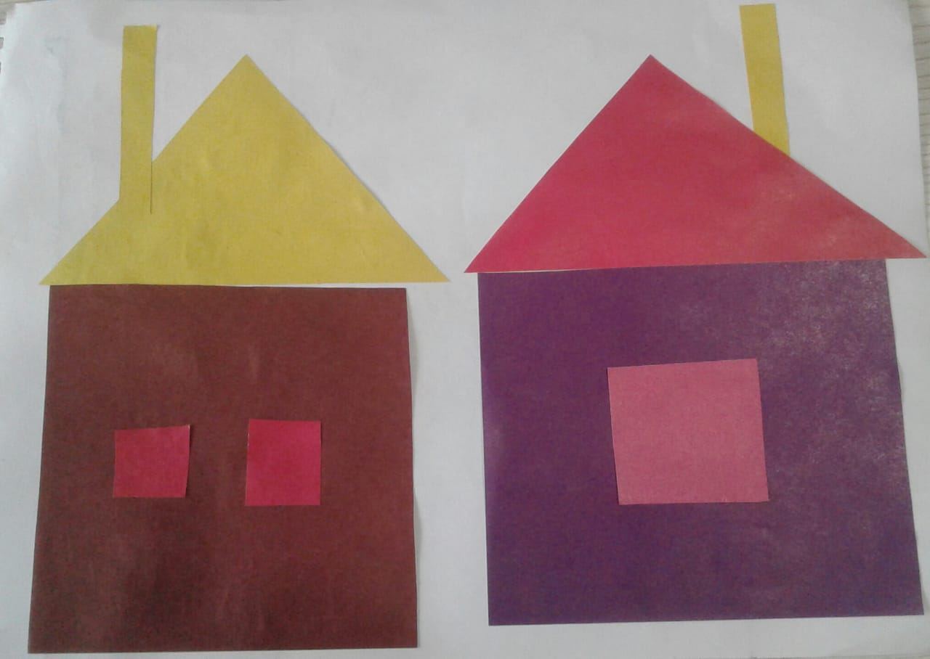

Вариант 1 Вариант 2